内科主治医师考试：《答疑周刊》2015年第14期
问题索引：
一、【问题】急性左心衰的病因、临床表现及治疗？
二、【问题】高血压的概念，发病机制？
具体解答：
一、【问题】急性左心衰的病因、临床表现及治疗？
【解答】急性左心衰病因
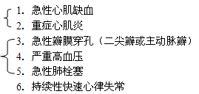
急性左心衰临床表现：
1.突发极度的气急和焦虑
2.咯粉红色泡沫痰
3.大汗，皮肤冰冷，苍白，发绀（血压开始时有一过性升高，随后下降）
4.双肺可闻及干啰音、喘鸣音和细湿啰音
5.可闻及S3，奔马律
急性左心衰治疗：
1.患者取坐位，双腿下垂；
2.高流量氧气吸入，并应在湿化瓶中放人酒精或有机硅消泡剂；
3.吗啡 2～5mg，静脉注射，仍是治疗急性肺水肿极为有效的措施，但对伴有颅内出血、神志障碍、慢性肺功能不全者，属禁忌。年老体弱者减量；
4.呋塞米（速尿）20～40mg静注
5.应用血管扩张剂，硝普钠；硝酸甘油；
6.毛花苷丙0.4mg，静脉注射
7.氨茶碱0.25g以葡萄糖水稀释后缓慢静脉推注，对解除支气管痉挛特别有效，同时有正性肌力作用，及扩张外周血管和利尿作用。
8.四肢轮流结扎降低前负荷。
小结：急性左心衰核心药物
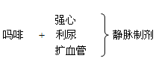
二、【问题】高血压的概念，发病机制？
【解答】高血压的概念：原发性高血压是以血压升高为主要临床表现的综合征，简称高血压。
在未服降压药物状态下2次或2次以上非同日多次测量血压所得平均值高于正常，即可诊断高血压。正常右>左（5-10mmHg），下肢>上肢（20-40mmHg），下肢血压低于或者等于上肢血压的时候，往往提示主动脉或股动脉有动脉硬化、动脉狭窄等病变。
原发性高血压的病理生理机制：
（一）肾素-血管紧张素-醛固酮系统（RAAS）激活
（二）血管内皮功能异常
（三）肾性水钠潴留
（四）精神神经学说
（五）胰岛素抵抗
诊断：高血压的诊断必须以未服用降压药物情况下2次或2次以上非同日多次血压测定所得的平均值为依据。收缩压≥140mmHg和（或）舒张压≥90mmHg
类别 | 收缩压  （mmHg） | 舒张压  （mmHg）
理想血压  正常血压  正常高值  1级高血压（“轻度”）  亚组：临界高血压  2级高血压（“中度”）  3级高血压（“重度”）  单纯收缩期高血压 | ＜120  ＜130  120～139  140～159  140～149  160～179  ≥180  ≥140 | ＜80  ＜85  80～89  90～99  90～94  100～109  ≥110  ＜90
靶器官的损害：小动脉玻璃样变，中层平滑肌细胞增殖、管壁增厚、管腔狭窄导致重要靶器官心、脑、肾缺血损害及血压持续升高，小动脉病变，玻璃样变。
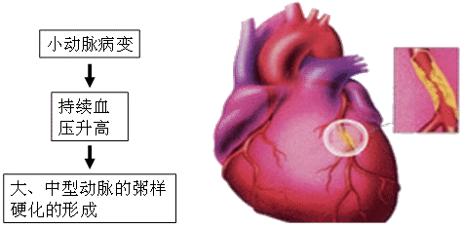
靶器官的损害：（1）心脏：心绞痛、心肌梗死、心力衰竭、猝死。
（2）脑：缺血性卒中、脑出血、短暂性脑缺血发作。
（3）肾脏：蛋白尿、肾功能损害、肾衰竭。
（4）血管病变：主动脉夹层、症状性动脉疾病。
（5）视网膜病变：血管痉挛、水肿、出血、渗出

